Metal Thailand 2024
展览会报道
2024年9月18-20日，由中国铸造协会联合锻压、热处理、焊接等行业协会主办的“Metal Thailand 2024”在泰国曼谷国际贸易展览中心盛大开展。本展会历时3天，于9月20日圆满落幕！
本届展会将涵盖铸造、锻造、热处理、焊接等四大主题，汇集了100余家中国及国际展商，展会期间还将举办一系列行业论坛、技术交流、产品发布会、中泰企业家交流会、东南亚采购商对接会等极具吸引力的配套活动，吸引了来自世界各国业内专业人士前来观展，为大家提供了一个交流经验、洽谈合作、探索新商机的绝佳平台，是今年东南亚地区金属工业领域备受期待的行业盛会。
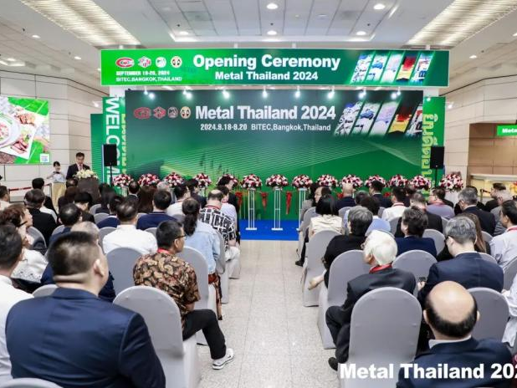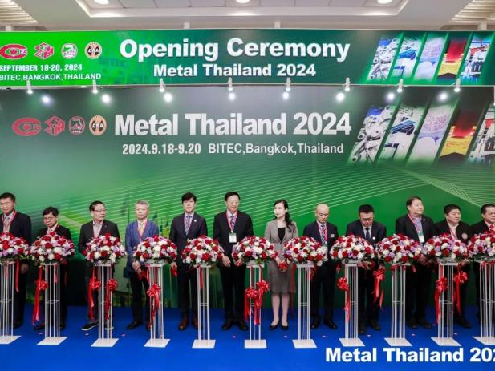
展会开幕式 展会开幕式
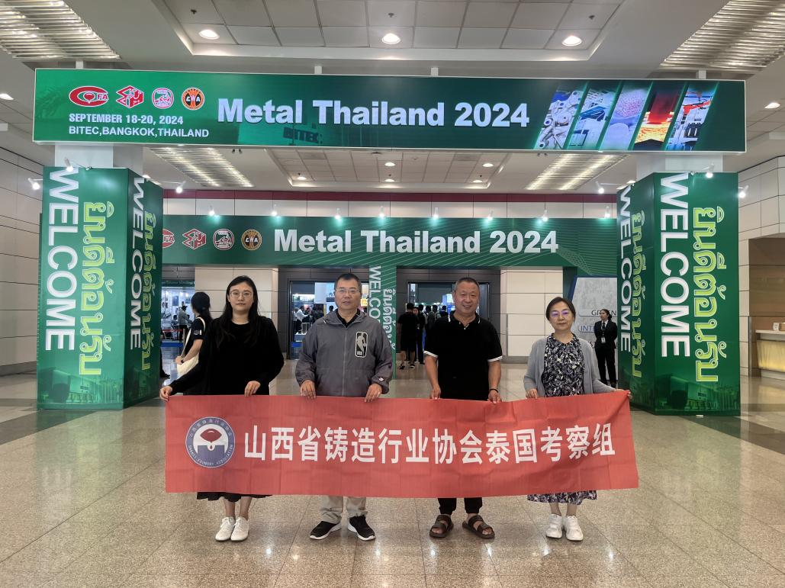

山西省铸造行业协会会长王录才及协会相关工作人员参观了本次展会，在展会期间走访参展企业，与国内外参展企业进行了深入交流，了解行业最新动态，泰国铸造行业相关政策，并赴玫德集团泰钢管配件有限公司、宁波新思创机电科技股份有限公司进行了公务考察活动。
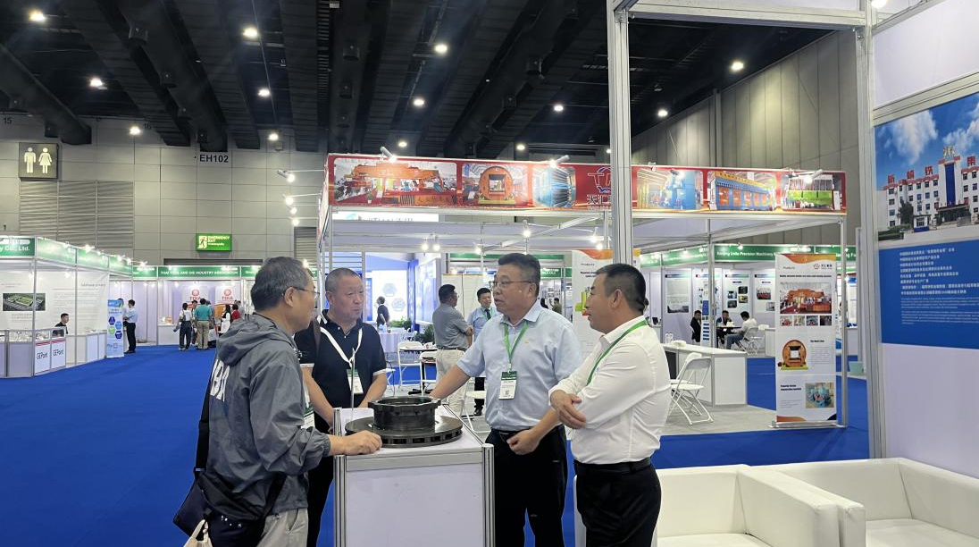 走访参展企业
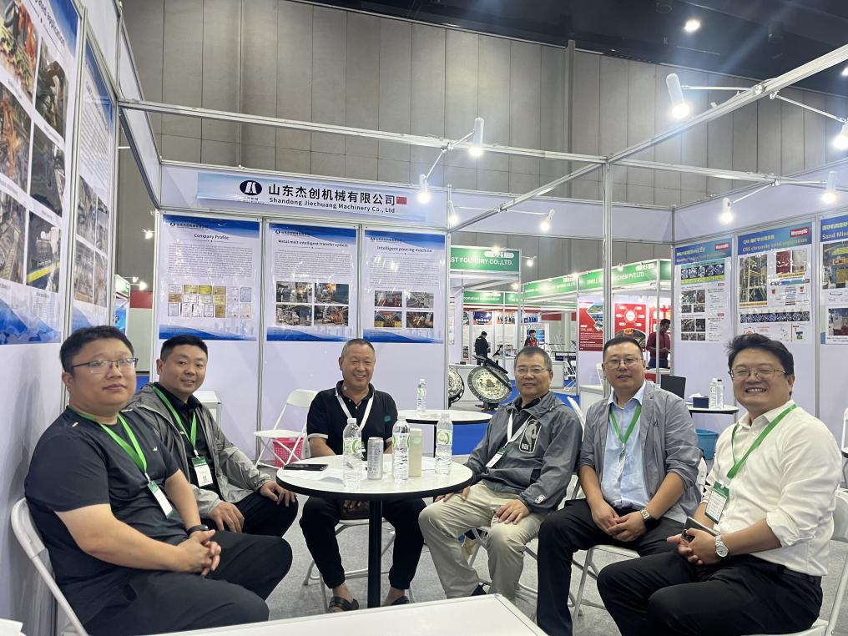
山西考察团参观参展企业并交流合影
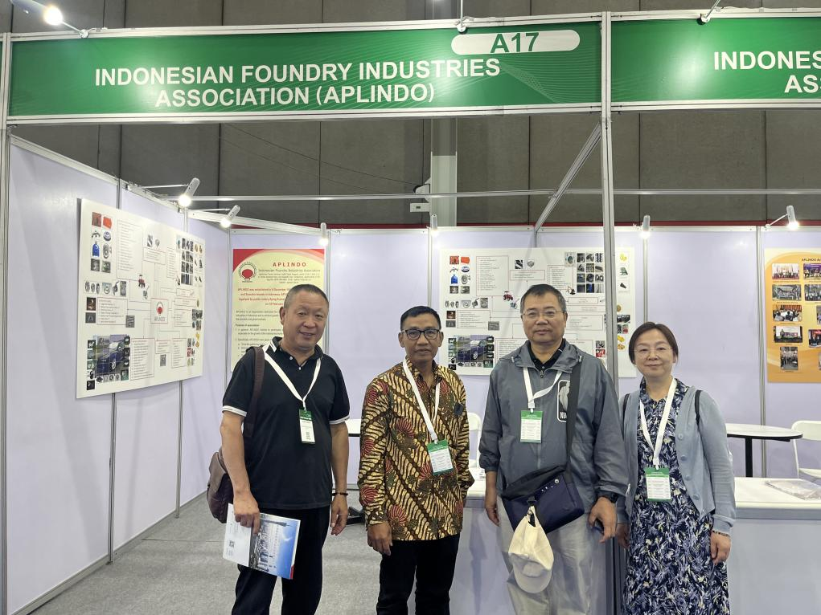
山西考察团参观参展企业并交流合影
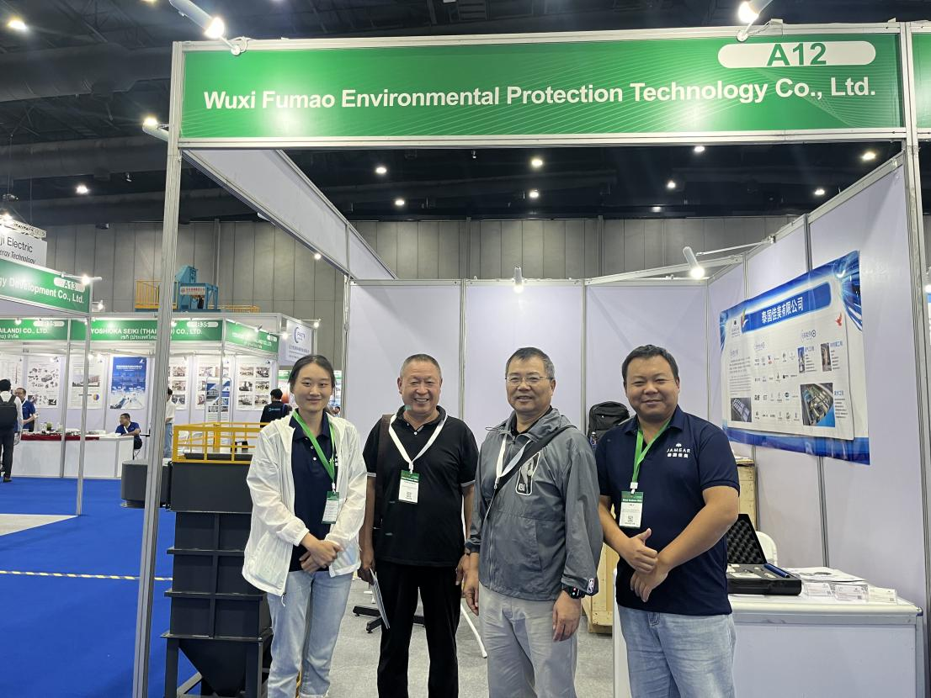
山西考察团参观参展企业并交流合影
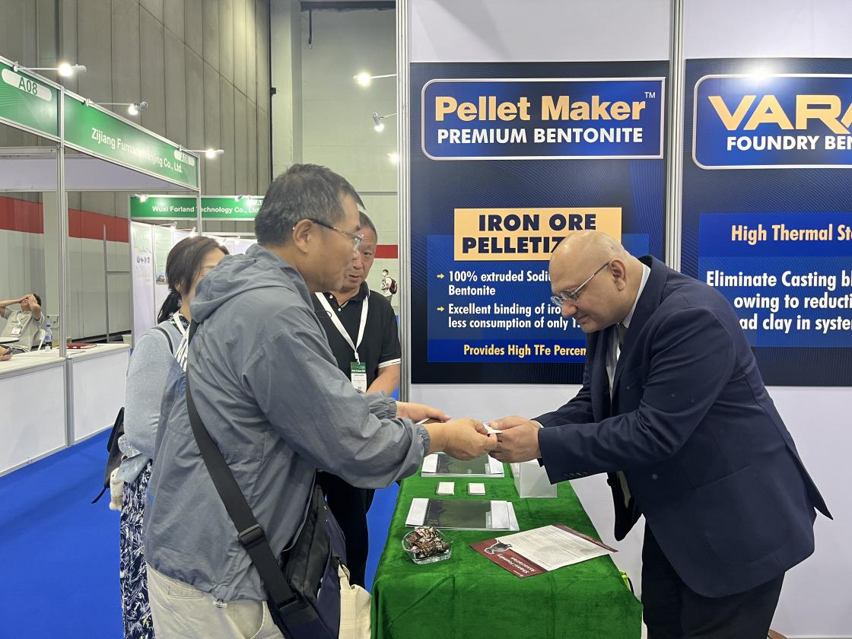
山西考察团参观参展企业并交流合影
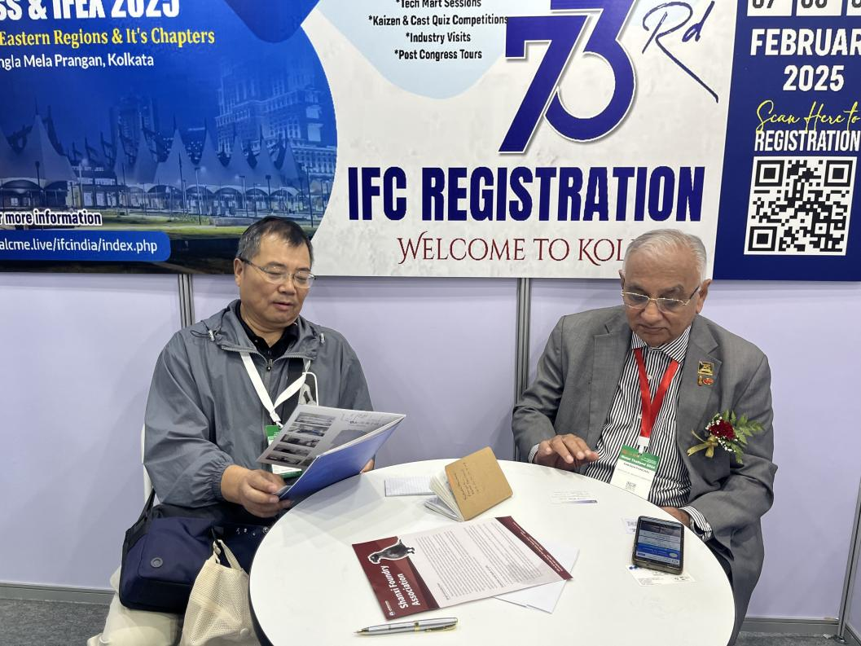
山西考察团参观参展企业并交流合影
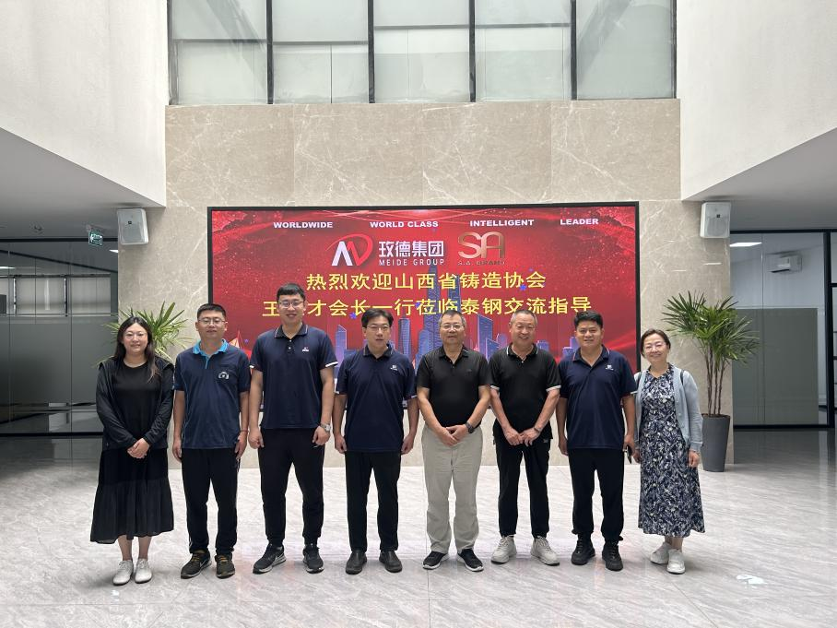
玫德集团泰钢管配件有限公司考察交流
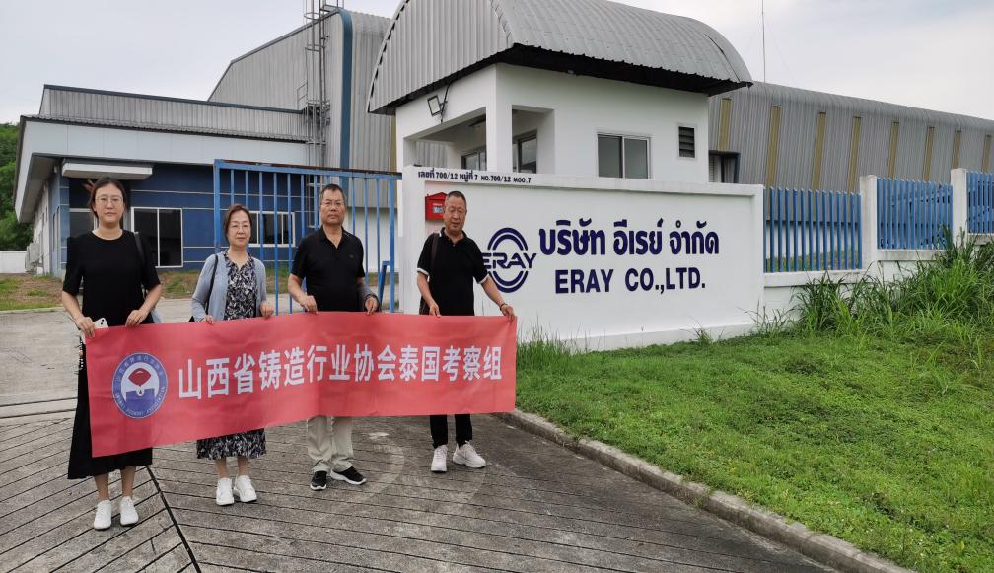
宁波新思创机电科技股份有限公司考察交流

